# CALENDARIO LITURGICO SETTIMANALE

Dal 26 Luglio al 2 Agosto 2015

|  |  |  |
| --- | --- | --- |
| **DOM. 26**  **IX Domenica dopo Pentecoste** | 1  7.30  8.30    10.30  18.00 | Attilio Riva e Spreafico Giancarlo  ***a S. Caterina****:* Paolo Negri  per tutti i parrocchiani  Ratti Alessandro, Guglielmo e Lina |
| **LUN. 27**  Feria | 18.00 | Morra Anna e Siervo Vincenzo |
| **MAR. 28**  S. Nazàro e Celso | 18.00 | Giacomo e Piera |
| **MER. 29**  S. Marta | 18.00 | ***a S. Francesco:***  Suor Giulia / Rachele e Costantino |
| **GIO. 30**  Feria | 16.00  18.00 | ***alla Residenza Anziani:*** **SOSPESA**    ***a S. Caterina:*** Intenzione dell’ offerente |
| **VEN. 31**  S. Ignazio di Loyola | 18.00 | Luigi, Davide, Agnese, Giuseppe |
| **SAB. 1**  **Messe Vigiliari**  **PERDONO D’ASSISI** | 15.00  17.00  18.00 | Confessioni  ***a S. Francesco:*** Intenzione dell’ offerente  Teodoro Maria |
| **DOM. 2**  **X Domenica dopo Pentecoste PERDONO D’ASSISI** | 1  7.30  8.30    10.30  18.00 | Intenzione dell’ offerente  ***a S. Caterina****:* Oliviero, Luigi e Angelina  per tutti i parrocchiani  Intenzione dell’ offerente |

**CONTATTI:**

**Don Ottavio : 031650103 – 3383317106**

**Don Piero : 031696734 – 3392643705**

**Oratorio : 031650145**

**E. Mail: segreteriaparrocchiale@alice.it**

**via A. Appiani 24, 22046 Merone**

**Sito:** [**www.parrocchiadimerone.it**](http://www.parrocchiadimerone.it)

1

**PARROCCHIA Ss. GIACOMO E FILIPPO - MERONE**

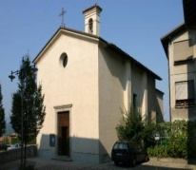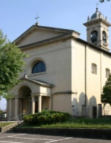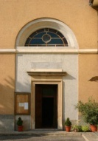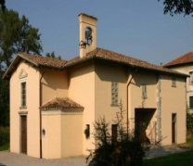

**26 LUGLIO 2015 Anno III, n° 126**

**IX DOMENCA DOPO PENTECOSTE**

*2Sam 6, 12b – 22:Davide si umilia davanti all’arca di Dio .*

*Sal 131 (132) : Il Signore ha scelto Sion per sua dimora.*

*1Cor 1, 25 – 31: Ciò che è stoltezza di Dio è più sapiente degli uomini.*

*Mc 8, 34 – 38: Chi vuol venire dietro a me, rinneghi se stesso.*

San Paolo, nella seconda lettura della Liturgia della Parola di questa IX domenica dopo Pentecoste, parla della “stoltezza” e della “debolezza” di Dio riferendole al fatto che Egli ha chiamato proprio noi ad essere suoi discepoli e testimoni. Il cristiano, infatti, anche oggi viene considerato al giudizio del mondo come retrogrado, inattuale, rinunciatario al “progresso” e al “nuovo”. Anche il detto “… che i tempi sono cambiati” suona come accusa di sconfitta delle nostre convinzioni, sulle quali peraltro si sono costruite le nostre società. Come pure il mancato e sempre più misconosciuto riconoscimento delle “radici cristiane” dell’Europa sta portando i suoi nefasti risultati. Comunque il richiamo di san Paolo ci riporta all’obbedienza e alla sequela a Dio quali condizioni per raggiungere il valore vero della persona e quindi della salvezza. Infatti, l’uomo è protagonista della sua storia non perché confida nelle sue pur grandi qualità e possibilità, ma per l’adesione al dono e all’opera di Dio, che ci ha salvati proprio dalle nostre presunzioni attraverso il sacrificio di Cristo. “Seguire” può apparentemente essere umiliante e mortificante, ma in realtà è la condizione per realizzare se stessi, come del resto è documentato nell’esperienza umana stessa; un figlio, o uno scolaro, non cresce e non matura se non segue. “Quale vantaggio c’è che un uomo guadagni il mondo intero e perda la propria vita? Che cosa potrebbe dare un uomo in cambio della propria vita?” Occorre capire cosa è meglio seguire e mettervi a disposizione tutta la nostra intelligenza e capacità che, a fronte del “rinnegare se stessi e prender su la croce”, ci si aprirà poi l’orizzonte di un vero sviluppo umano, chiedendoci il coraggio e la forza propri della fede anche e soprattutto di fronte al mondo. La liberta nel seguire Cristo è verificata solo davanti a tutti, di fronte alla società, tanto che Gesù farà dipendere da questo il valore che ci riconoscerà davanti al Padre, la salvezza. Tante sono le scelte che operiamo e le decisioni che prendiamo circa la conduzione della vita, della famiglia, dell’educazione dei figli, delle amicizie, del lavoro, del tempo libero ( della vacanza ), e in tute queste circostanze il mondo ci nota, quale indice di umanità pienamente valorizzata dalla “sequela” di Gesù … o meno.

**I FIGLI-BOMBA E I PADRI ATTESI di Davide Rondoni**

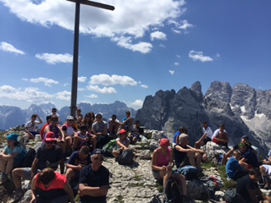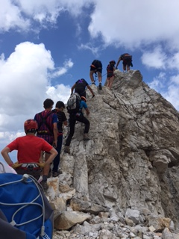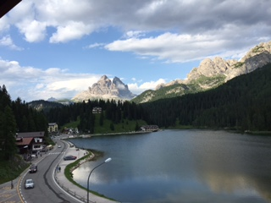Sgozzato ai piedi di una croce. Da due coetanei. Questo è l’emblema – che potrebbe richiamare scenari di guerra lontana – e invece è quanto avvenuto nei giorni scorsi nella provincia italiana. E mentre si spera che quella croce ora lo abbracci e abbracci anche i due trasformati in bestie in quell’attimo, mentre si impreca per questo delitto e per lo scambio letale di pastiglie tra altri adolescenti, mentre si prega e impreca restando attoniti e inorriditi, mi chiedo e vi chiedo: sapete cosa è la giovinezza ? Pensate davvero che possa essere una cosa regolare e tranquilla? Pensate davvero che si possa addomesticare la giovinezza con qualche raccomandazione e qualche istruzione per essere bravi cittadini, per essere persone perbene? So che la domanda può sembrare tremenda, così a ridosso di fatti così gravi. Anni fa, su queste colonne, scrissi che la vera bomba su cui siamo seduti non è (solo) la bomba ecologica, non è (solo) la guerra che minaccia mezzo mondo. Ma è quella rappresentata dai nostri ragazzini. La bomba è la loro sete assoluta di vita che se non trova proposte adeguate, impazzisce. La bomba è la loro benedetta, stramba, furiosa sete di vita. Sete che non sa cosa è la vita, fame che non sa cosa è fame, e perciò vaga, brancola, si aggrappa, si fa sedurre, si fa attrarre. Non lo sappiamo, non lo sappiamo più noi adulti, noi che forse abbiamo trovato qualcosa che è vita nella vita, che se però non sentiamo più la medesima fame non sappiamo nemmeno parlare alla loro... Una bomba. La vita nei nostri ragazzi lo è, anche se stanno curvi sui tablet, anche se sembrano più 'apatici' (quanti luoghi comuni) e distanti (da cosa, da chi, dai riti spesso noiosi degli adulti?). La società pensa di averli addomesticati – tante ore di scuola, tutte le educazioni possibili stradale, sessuale, civile, etc, tante ore su Facebook, tante ore di tv – ma la vita in loro preme ugualmente, usa di tutto, di tutto, per seguire la propria fame. Fame di vita nella vita, di senso. Fino a costruire 'ritualità', tribù, comandamenti. A inventarseli, laddove non ce ne siano. Spesso selvatici. Eccitati nei sentimenti e nei pensieri più facili da una torma di succhiasangue e succhiasoldi televisivi (adulti), lanciati nel paragone con gli abissi della esistenza, il dolore, l’amore, il corpo, l’alterità, senza bagaglio culturale perché la cultura è diventata noiosa (in bocca agli adulti). Bisogna guardarli negli occhi, carnefici e vittime ragazzini, per capire su che bomba siamo seduti. E non ci si pari dietro a facili discorsi sulla razza o nazionalità. C’è tanto buio nel gesto di violenza feroce, quanto nella incoscienza di un diciannovenne che passa una pastiglia che fa scoppiare il cervello a un sedicenne. Giusto colpire tutte le connivenze di adulti a questi fatti. Giusto pregare e imprecare. Giusto guardarsi intorno con smarrimento e preoccupazione. Ma soprattutto è necessario ricapitolare le cose, ripartire dal punto del vero scandalo: un ragazzo è una fame di vita. Pensare di addomesticare questa forza con qualche raccomandazione o istruzione per non cacciarsi nei guai è ridicolo. Non funziona. Lo si vede in fatti così gravi, come in fatti più semplici e diffusissimi - ne abbiamo tutti esperienza. Gli inviti a 'fare i bravi' non servono. Servono uomini e donne vive, loro padri e madri e loro compagni. La bomba non chiede artificieri, né d’ essere spostata in zone d’ombra. Ma fatta esplodere in tutta la sua forza. Un ragazzo lo sa. Sa di essere una 'potenza' e questa forza spesso sa usare con furbizia e sfrontatezza per mettere in crisi il mondo dei grandi, sa che la sua fame è una provocazione. Occorre una forza altrettanto vigorosa, una bomba altrettanto forte, se così si può dire, una provocazione all’altezza giusta. Spesso mi sembra che si sia disposti a consentire luoghi, zone in cui quella loro potenza si sfoghi, si consumi, sperando che poi diventino normali. Che bevano birra la sera per strada, che bivacchino in piazze, che abbiano loro luoghi reali o virtuali di divertimento. Basta che non rompano troppo. Ore di 'contenimento' scolastico ad altri tipi di contenimento. Come una forza da recintare. Perché inoltrarci in quel mistero di fame e forza può essere pericoloso. Richiede appunto una forza altrettanto potente. Qualcosa di simile alla santità.

**PALIO DEI RIONI**

La ripresa della manifestazione “Palio dei Rioni”, dopo una ventina d’anni delle ultime edizioni ha sorpreso l’intera comunità per l’entusiasmo, la vivacità e la numerosa partecipazione. Aver avuto il coraggio di riproporre una iniziativa che fino a poco tempo fa sembrava tramontata, ha ottenuto il merito di far incontrare tante persone e gruppi in un contesto di serena e gioiosa … competizione. Il desiderio che ha spinto gli organizzatori è stato premiato dal riconoscimento di quell’immancabile valore che tiene salda l’unità di un paese e delle sue tradizioni. Il Palio dei Rioni sta offrendo così l’auspicio di una sempre maggior condivisione e collaborazione di tutti. Auguro che tale comunanza di sentimenti si amplifichi sempre di più e animi tutti gli ambiti della vita sociale meronese.

don Ottavio

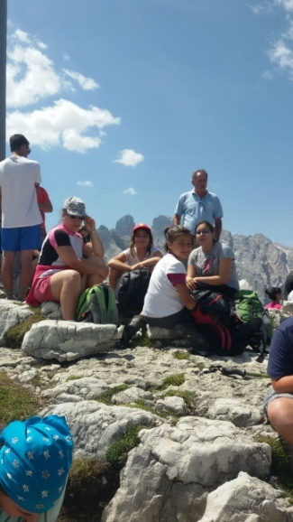**dalla vacanza a Misurina…**

